ПРОЕКТ

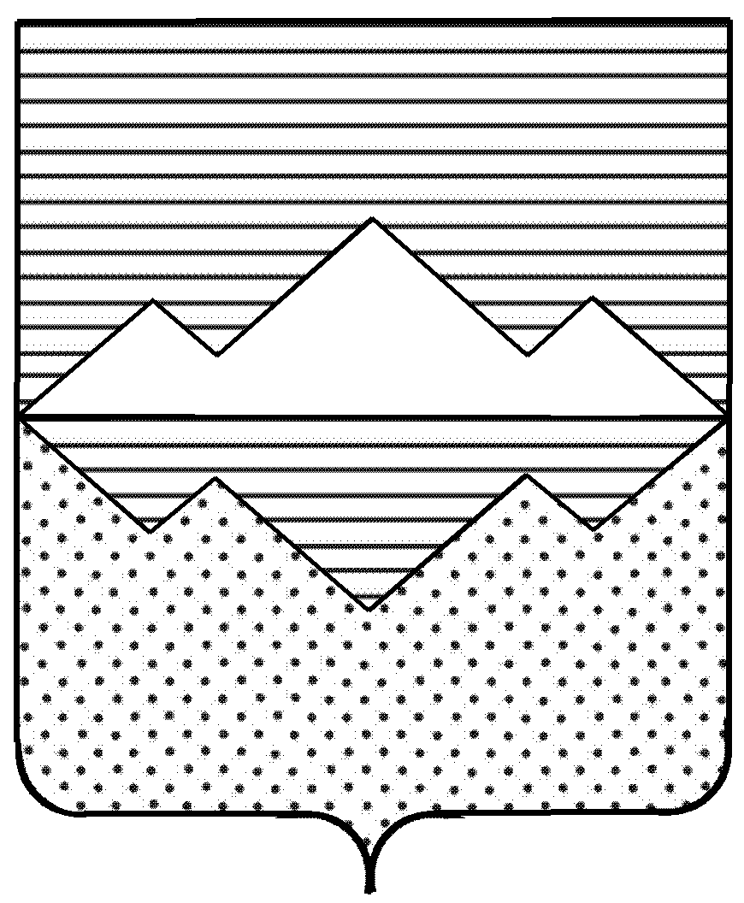

Совет депутатов
Айлинского сельского поселения
Саткинского муниципального района
Челябинской области
РЕШЕНИЕ
от _________ 2021 года №
с.Айлино

Об исполнении бюджета
Айлинского сельского поселения
за 2020 год

СОВЕТ ДЕПУТАТОВ АЙЛИНСКОГО СЕЛЬСКОГО ПОСЕЛЕНИЯ РЕШАЕТ:

- Утвердить отчет об исполнении бюджета Айлинского сельского поселения за 2020 год по доходам в сумме 28 262,5 тыс. рублей, по расходам в сумме 28 181,7 тыс. рублей с превышением расходов над доходами (профицит бюджета поселения) в сумме 80,8 тыс. рублей и со следующими показателями:
- по доходам бюджета Айлинского сельского поселения по кодам классификации доходов бюджетов согласно приложению №1 к настоящему решению;
- по расходам бюджета поселения по ведомственной структуре расходов бюджета Айлинского сельского поселения согласно приложению № 2 к настоящему решению;
- по расходам бюджета Айлинского сельского поселения по разделам и подразделам классификации расходов бюджетов согласно приложению № 3 к настоящему решению;
- по источникам финансирования дефицита бюджета Айлинского сельского поселения по кодам классификации источников финансирования дефицитов бюджетов согласно приложению № 4 к настоящему решению;
- Настоящее решение опубликовать в газете «Саткинский рабочий» в течение 10 дней.

Глава Айлинского сельского поселения Т.П. Шуть

